Documento Técnico de Arquitetura
Plataforma de Aprendizagem Personalizada para Crianças com Dificuldades de Aprendizagem
Decisões de arquitetura, diagramas e estrutura do sistema
Engenharia de Software — Ciência da Computação
Setembro de 2026
Sobre este documento
Este documento complementa o resumo de pesquisa entregue anteriormente. Aqui ficam as decisões de arquitetura (ADRs), os diagramas C4 de contexto e containers, o modelo de dados, os contratos de API, a stack tecnológica recomendada, a estrutura de pastas do repositório e o roadmap de implementação do MVP.

1. Objetivo do Documento
Traduzir a proposta de personalização adaptativa — descrita no resumo de pesquisa — em decisões de arquitetura concretas: como o sistema é dividido em componentes, como os dados fluem entre eles, qual estrutura de dados sustenta o "modelo do aluno", quais contratos de API existem entre as partes, e em que ordem o time deve implementar isso.
O público-alvo é o próprio grupo (para dividir o trabalho entre integrantes) e a banca avaliadora (para demonstrar que houve análise de tradeoffs, não só escolha por familiaridade com a tecnologia).

2. Visão Geral da Solução
O sistema recebe respostas da criança a exercícios, infere o domínio de cada habilidade através de um modelo probabilístico (Bayesian Knowledge Tracing) e usa essa inferência para selecionar o próximo exercício mais adequado. Quatro restrições de projeto guiam todas as decisões abaixo:
- Explicabilidade acima de sofisticação: o professor precisa entender por que o sistema recomendou algo; isso descarta modelos de caixa-preta como escolha inicial.
- Baixo volume de dados no início: um piloto ou MVP acadêmico não tem dados suficientes para treinar deep learning; modelos estatísticos simples generalizam melhor nesse regime.
- Conectividade limitada: parte do público-alvo está em escolas públicas com internet instável (Seção 2.4 do resumo de pesquisa); a arquitetura precisa tolerar isso.
- Privacidade desde o design: LGPD art. 14 e ECA Digital exigem minimização de dados e perfilamento contextual, não comportamental — isso molda o modelo de dados, não é só uma camada de política adicionada depois.

3. Diagrama de Contexto (C4 — Nível 1)
Mostra o sistema como uma caixa única e quem interage com ele. Não entra em detalhes internos — serve para alinhar escopo com quem não vai ler código.
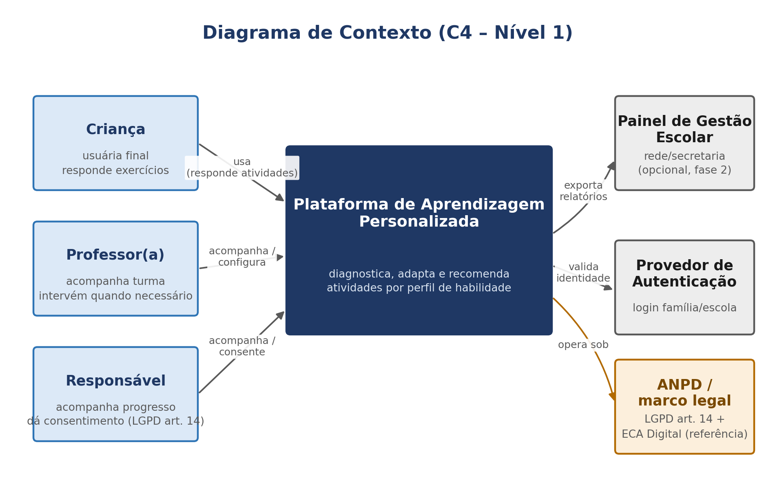
Figura 1 — Diagrama de Contexto: atores e sistemas externos.
Dois pontos merecem destaque: (1) o "Painel de Gestão Escolar" é marcado como opcional/fase 2 — não faz parte do MVP, e (2) a ANPD/marco legal aparece como um sistema externo que o produto "opera sob", não como um integrador técnico — é uma forma de lembrar, já no diagrama, que a conformidade regulatória é uma restrição de primeira classe.

4. Diagrama de Containers (C4 — Nível 2)
Detalha os blocos executáveis/implantáveis dentro do sistema e como eles se comunicam.
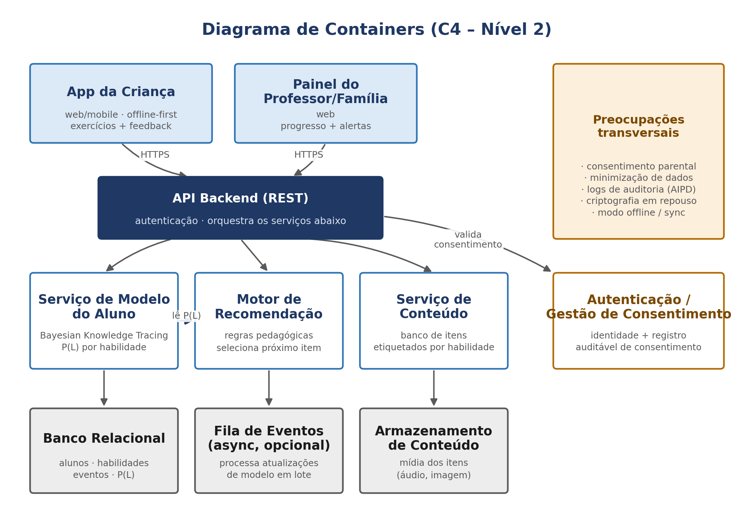
Figura 2 — Diagrama de Containers: serviços, dados e preocupações transversais.

Responsabilidade de cada container
Container | Responsabilidade | Observação
App da Criança | Interface de exercícios; funciona offline e sincroniza depois | Único ponto que a criança usa diretamente
Painel do Professor/Família | Visualiza progresso, P(L) por habilidade, alertas | Sustenta o "uso com professor", fator associado a melhor efeito na pesquisa
API Backend | Autentica, valida consentimento, orquestra os serviços | Único ponto de entrada; simplifica segurança
Serviço de Modelo do Aluno | Calcula e persiste P(L) via Bayesian Knowledge Tracing | Núcleo estatístico do sistema — Seção 7
Motor de Recomendação | Aplica regras pedagógicas sobre P(L) para escolher o próximo item | Deliberadamente baseado em regras, não ML — ADR-03
Serviço de Conteúdo | Mantém o banco de itens etiquetados por habilidade | Inclui o grafo de habilidades — Seção 6
Autenticação / Consentimento | Identidade + registro auditável do consentimento parental | Sustenta LGPD art. 14 — Seção 12

5. Decisões de Arquitetura (ADRs)
Cada decisão é registrada no formato Contexto → Decisão → Alternativas → Consequências, para que o grupo consiga defender as escolhas na apresentação em vez de só descrevê-las.

ADR-01 — Grafo de habilidades como estrutura central do domínio
Contexto: Toda personalização depende de saber quais habilidades existem, em que ordem se constroem e quais itens ensinam cada uma.
Decisão: Modelar o conteúdo pedagógico como um grafo acíclico dirigido (DAG) de habilidades com pré-requisitos, e etiquetar cada item do banco de atividades com uma ou mais habilidades desse grafo.
Alternativas consideradas: (a) Categorização plana por "matéria/série", sem pré-requisitos explícitos — mais simples, mas não permite verificar se a criança está pronta para avançar; (b) usar uma taxonomia pedagógica pronta de terceiros — reduz trabalho de conteúdo, mas nenhuma das opções gratuitas cobre bem dificuldades específicas como discalculia.
Consequências / tradeoffs: Exige trabalho de curadoria pedagógica antes de qualquer código de personalização funcionar — é a fundação, não um detalhe. Sem o grafo, o resto da arquitetura (BKT, motor de recomendação) não tem em que se apoiar.

ADR-02 — Bayesian Knowledge Tracing (BKT) em vez de Deep Knowledge Tracing (DKT)
Contexto: É preciso inferir a probabilidade de domínio de cada habilidade a partir do histórico de respostas.
Decisão: Usar BKT: um modelo probabilístico com 4 parâmetros por habilidade (P(L0), P(T), P(S), P(G)), atualizado por fórmula fechada a cada resposta.
Alternativas consideradas: Deep Knowledge Tracing (rede neural recorrente) tem melhor desempenho relatado na literatura em bases grandes, mas exige milhares de sequências de treino que um piloto/MVP não tem, e é uma caixa-preta — não dá para explicar ao professor por que o sistema decidiu algo.
Consequências / tradeoffs: BKT é auditável (dá para inspecionar P(L) diretamente no banco de dados), leve o suficiente para rodar sem GPU, e citado na literatura como competitivo com abordagens mais complexas quando os dados são escassos. Custo: exige calibrar os 4 parâmetros por habilidade (e idealmente por subgrupo de dificuldade) manualmente ou com poucos dados — Seção 7.1 detalha isso.

ADR-03 — Motor de recomendação por regras em vez de sistema de recomendação por ML
Contexto: Com P(L) calculado, o sistema precisa decidir qual item mostrar em seguida.
Decisão: Implementar uma árvore de decisão determinística e legível (zona de desenvolvimento proximal, repetição espaçada, scaffolding em erro recorrente) sobre os valores de P(L).
Alternativas consideradas: Um recomendador treinado (ex.: filtragem colaborativa, bandits contextuais) se adapta sozinho com o tempo, mas precisa de volume de interações que o projeto não terá nos primeiros meses, e reintroduz o problema de caixa-preta do ADR-02.
Consequências / tradeoffs: Regras são fáceis de testar unitariamente e de defender na banca. O custo é que elas não melhoram sozinhas — qualquer ajuste fino exige um humano revisitar as regras, o que é aceitável na escala de um piloto.

ADR-04 — Arquitetura de serviços simples (não microserviços completos) para o MVP
Contexto: O diagrama de containers (Seção 4) mostra múltiplos serviços logicamente separados.
Decisão: Implementar os serviços como módulos dentro de um único processo/deploy (ou no máximo 2 processos) no MVP, mantendo as fronteiras de responsabilidade em código (pastas/módulos), e só extrair em serviços de fato implantados separadamente se a escala exigir.
Alternativas consideradas: Microserviços completos desde o início (containers Docker separados, orquestração, comunicação de rede entre eles) — mais "correto" para um sistema em produção grande, mas overengineering para um piloto com poucas escolas.
Consequências / tradeoffs: Simplifica deploy, debug e custo de infraestrutura. A separação lógica (Seção 4) já deixa claro onde cortar se o sistema crescer — trocar de monólito modular para serviços separados é um refactor localizado, não uma reescrita.

ADR-05 — Perfilamento contextual/pedagógico, nunca comportamental
Contexto: LGPD art. 14 e o ECA Digital (Lei 15.211/2025) restringem a construção de perfis individualizados de crianças a partir de cruzamento de dados, e favorecem personalização baseada no contexto imediato da interação.
Decisão: Todo evento registrado carrega um campo explícito de finalidade (ex.: finalidade: pedagogica), a personalização usa apenas sinais dentro da própria atividade pedagógica (correção, tempo, hints), e nenhum dado é usado para fins publicitários ou de perfil comportamental fora do contexto de aprendizagem.
Alternativas consideradas: Coletar mais sinais (ex.: padrões de uso fora do app, dados de outros serviços) daria um modelo mais rico, mas colide diretamente com o marco legal e com o princípio de minimização de dados.
Consequências / tradeoffs: O modelo do aluno fica mais simples e mais fácil de auditar/explicar a um responsável ou à ANPD, ao custo de não capturar sinais que poderiam melhorar a personalização. Esse tradeoff é deliberado e deve ser mencionado na apresentação como uma escolha de design, não uma limitação esquecida.

ADR-06 — Cliente offline-first com sincronização posterior
Contexto: Parte da rede pública brasileira tem conectividade instável em sala de aula (Seção 2.4 do resumo de pesquisa).
Decisão: O app da criança guarda um lote de itens localmente, calcula respostas e enfileira eventos localmente quando offline, sincronizando com a API quando a conexão volta.
Alternativas consideradas: Exigir conexão constante — mais simples de implementar, mas exclui exatamente o público que mais se beneficiaria de um produto gratuito voltado à rede pública.
Consequências / tradeoffs: Adiciona complexidade de sincronização e resolução de conflito (ex.: o quê fazer se dois dispositivos da mesma criança sincronizarem fora de ordem), mas é indispensável para a missão de impacto social do projeto.

6. Modelo do Domínio: Grafo de Habilidades
Implementação prática do ADR-01. O exemplo abaixo cobre uma trilha inicial de alfabetização; o mesmo padrão se aplica a senso numérico (discalculia) trocando os nós.
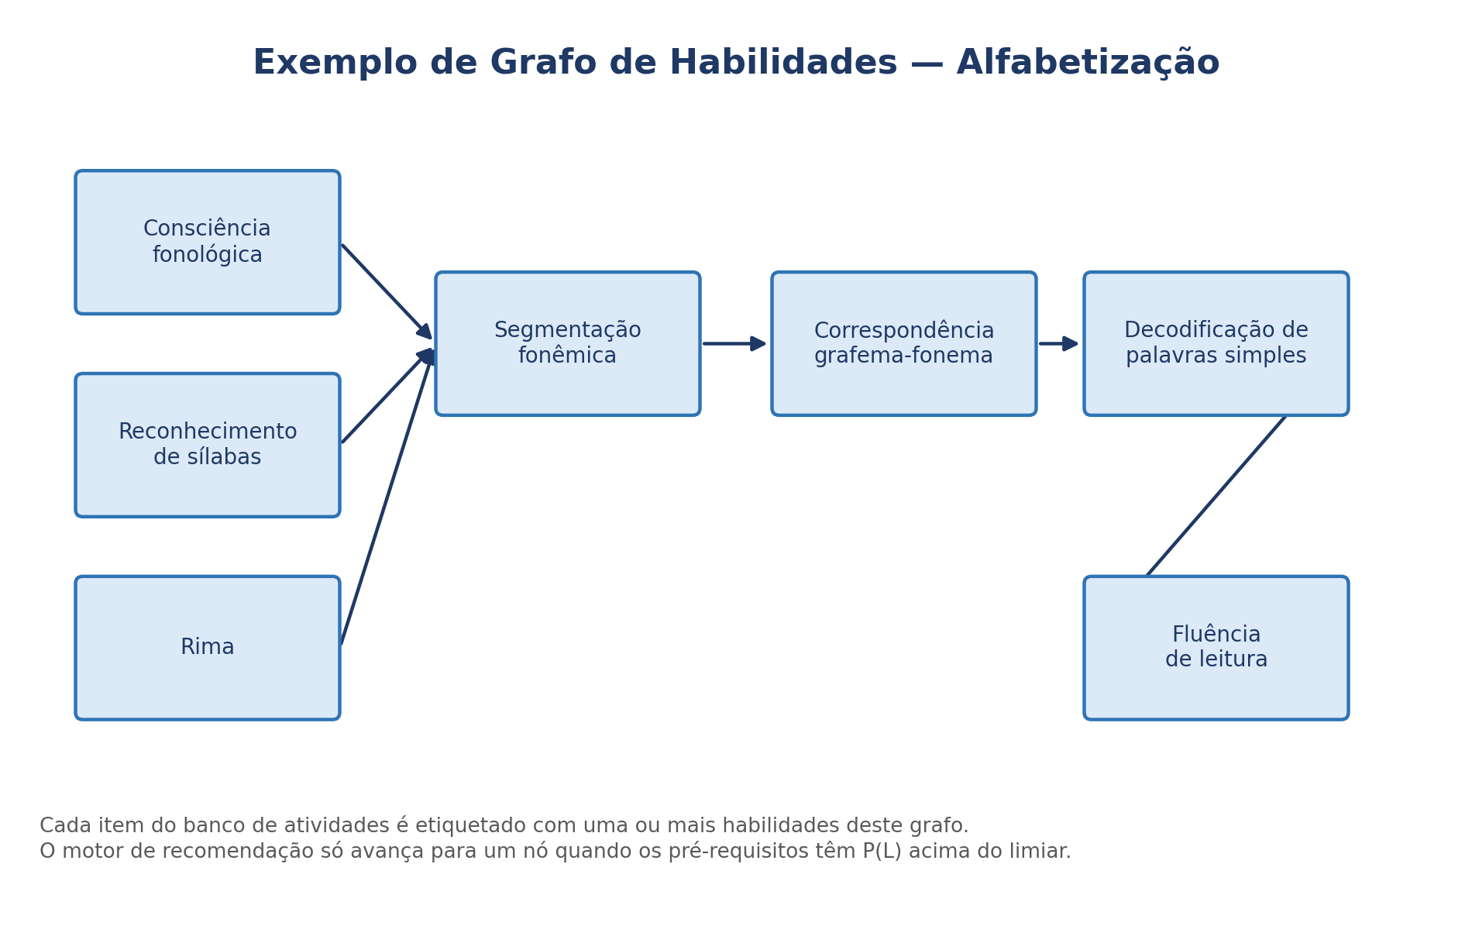
Figura 3 — Exemplo de grafo de habilidades para alfabetização.
Cada item do banco de conteúdo carrega uma lista de habilidades associadas (campo habilidades[] na Seção 8). O motor de recomendação só sugere um nó do grafo quando todos os seus pré-requisitos diretos têm P(L) acima de um limiar configurável (ex.: 0,6) — essa é a regra de "zona de desenvolvimento proximal" citada no ADR-03.

7. Motor de Personalização

7.1 Bayesian Knowledge Tracing (BKT)
Para cada par (aluno, habilidade), o sistema mantém P(L) — probabilidade de domínio — e quatro parâmetros:
Parâmetro | Significado
P(L0) | Probabilidade inicial de já dominar a habilidade (vem do diagnóstico inicial)
P(T) | Probabilidade de transição — "aprender" a habilidade em uma tentativa
P(S) | Slip — probabilidade de errar mesmo dominando a habilidade
P(G) | Guess — probabilidade de acertar mesmo sem dominar a habilidade

A cada resposta, P(L) é atualizado por uma fórmula bayesiana fechada:
se resposta correta:
P(L|correto) = P(L)·(1-P(S)) / [P(L)·(1-P(S)) + (1-P(L))·P(G)]
se resposta incorreta:
P(L|incorreto) = P(L)·P(S) / [P(L)·P(S) + (1-P(L))·(1-P(G))]

P(L_próximo) = P(L|observado) + (1 - P(L|observado)) · P(T)

Ponto de atenção pedagógico
P(S) e P(G) não devem ser globais. Uma criança com discalculia pode ter P(S) mais alto em tarefas numéricas por razões diferentes de uma criança com déficit de atenção. Calibrar esses parâmetros por criança (ou por subgrupo, se o volume de dados for pequeno) é o que diferencia um sistema genérico de um que realmente considera dificuldades específicas — ponto levantado no resumo de pesquisa sobre a fragilidade de tratar "dificuldade de aprendizagem" como categoria única.

7.2 Motor de Recomendação (regras)
Política de seleção aplicada sobre P(L), em ordem de prioridade:
- 1. Zona de desenvolvimento proximal: existe habilidade com P(L) abaixo do limiar cujos pré-requisitos já estão dominados? → recomenda essa habilidade.
- 2. Repetição espaçada: alguma habilidade dominada está há muito tempo sem prática? → insere item de reforço.
- 3. Scaffolding: erro recorrente do mesmo tipo em sequência? → não avança a dificuldade; oferece dica ou quebra o item em subetapas antes do próximo item (técnica de tutoria por etapas, com melhor resultado reportado na meta-análise citada no resumo de pesquisa).
- 4. Progressão: sucesso consistente? → aumenta a dificuldade dentro da mesma habilidade antes de avançar no grafo.

7.3 Fluxo de Adaptação — Diagrama de Sequência
Do envio da resposta ao recebimento do próximo exercício adaptado:
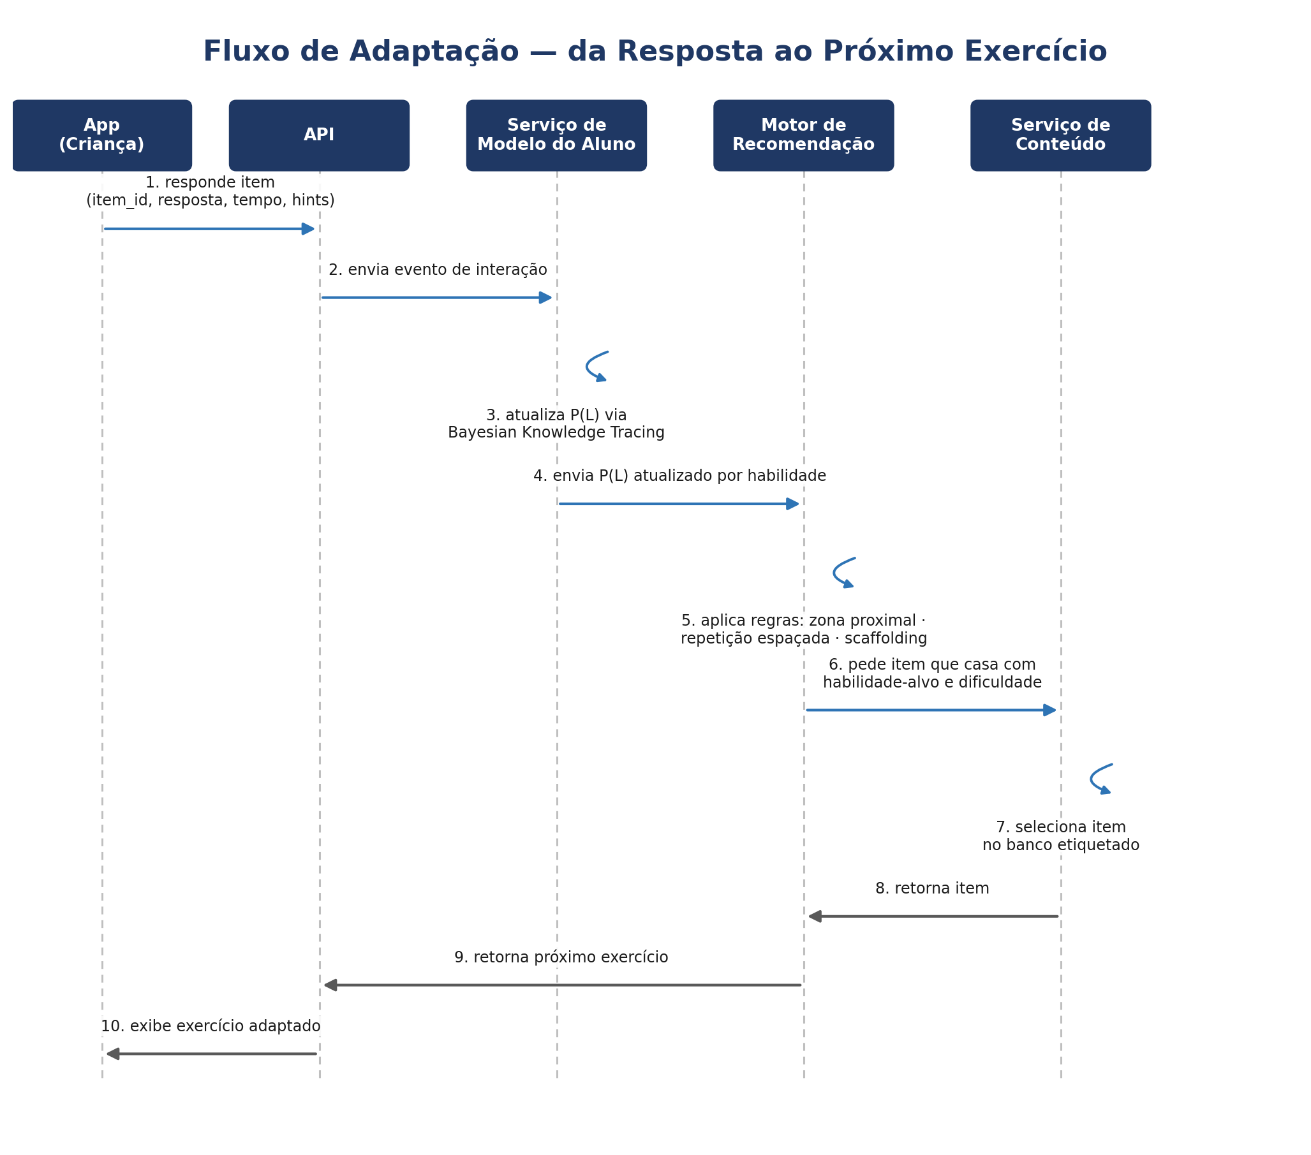
Figura 4 — Sequência: da resposta da criança ao próximo exercício recomendado.

8. Modelo de Dados
Sete entidades cobrem o MVP. O par (aluno_id, habilidade_id) na entidade Domínio é, na prática, o "modelo do aluno" descrito na Seção 7.1.
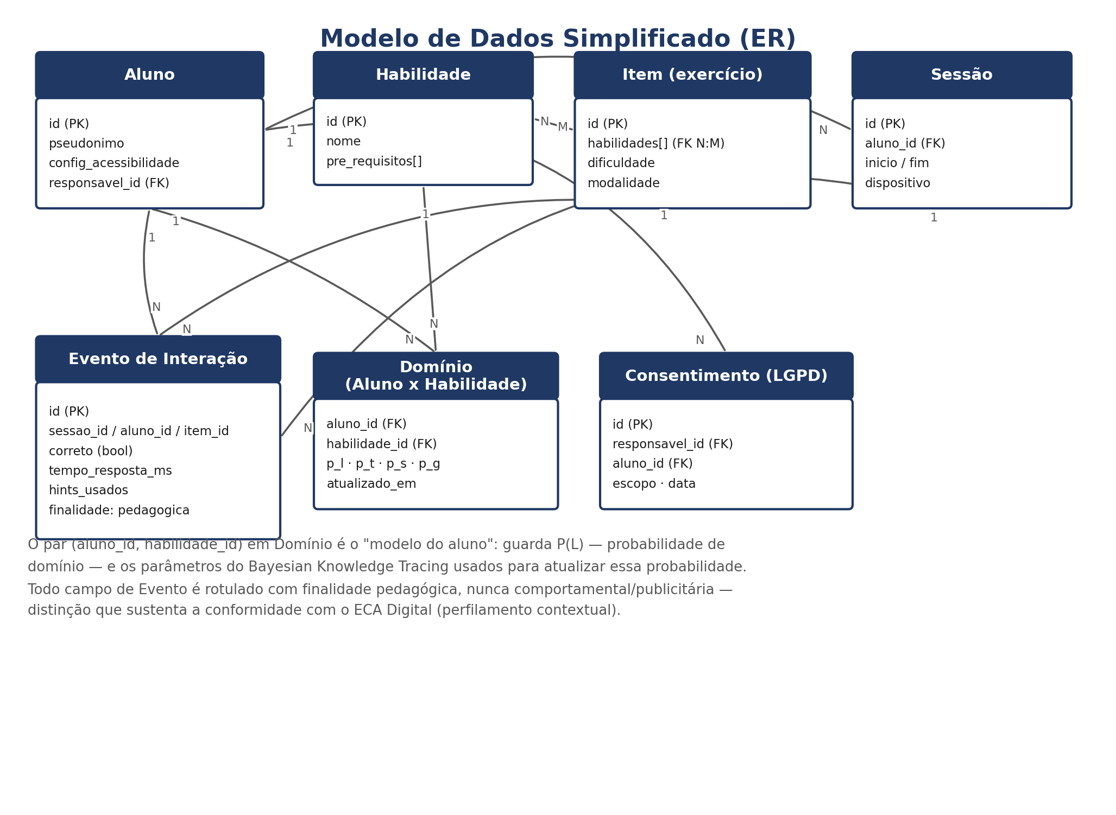
Figura 5 — Modelo de dados simplificado (ER).
Toda entidade de dados pessoais (Aluno, Consentimento) usa pseudônimo em vez de identificador direto onde possível, e o campo finalidade em Evento existe justamente para deixar auditável que a coleta é pedagógica — sustenta o ADR-05.

9. Contratos de API (REST)
Endpoints mínimos para o MVP. Todos exigem autenticação; endpoints que tocam dados do aluno exigem consentimento válido registrado.
Método | Rota | Descrição
POST | /sessoes | Abre uma sessão de uso para um aluno autenticado
POST | /eventos | Registra uma interação (resposta a um item) e dispara a atualização de P(L)
GET | /alunos/{id}/proximo-item | Retorna o próximo exercício recomendado pelo motor
GET | /alunos/{id}/dominio | Retorna P(L) por habilidade — usado pelo painel do professor
POST | /diagnostico/{aluno_id} | Envia os resultados da bateria de diagnóstico inicial
POST | /consentimentos | Registra o consentimento do responsável (LGPD art. 14)
GET | /habilidades | Lista o grafo de habilidades e seus pré-requisitos

10. Stack Tecnológica Recomendada
Critério de escolha: maturidade, curva de aprendizado compatível com um trabalho de graduação, e custo zero ou baixo para hospedar um piloto.
Camada | Tecnologia sugerida | Por quê
Front-end (App/Painel) | React + TypeScript, PWA para offline-first | Ecossistema maduro, suporte a service workers para o modo offline do ADR-06
Backend / API | Node.js (NestJS) ou Python (FastAPI) | Ambos têm bibliotecas prontas de autenticação e validação; escolher pela linguagem que o grupo já domina — reduz risco de entrega
Cálculo de BKT | Biblioteca própria (poucas linhas, fórmula fechada) ou pyBKT em Python | Não depender de framework de ML pesado; a fórmula é simples o bastante para implementar e testar diretamente
Banco de dados | PostgreSQL | Relacional, suporta bem o modelo ER da Seção 8, JSONB para campos como pre_requisitos[]
Fila de eventos (opcional) | Nenhuma no MVP; considerar Redis/SQS se o volume crescer | Evita overengineering — ADR-04
Hospedagem do piloto | Um único servidor gerenciado (ex.: Railway, Render, ou VM universitária) | Custo baixo, suficiente para o volume de um piloto com poucas escolas

11. Estrutura de Pastas do Repositório
Organização em monorepo, alinhada às fronteiras lógicas do diagrama de containers — facilita dividir o trabalho entre os integrantes do grupo sem gerar conflitos constantes de merge.
plataforma-aprendizagem/
├── apps/
│ ├── app-crianca/ # front-end da criança (React PWA, offline-first)
│ └── painel-professor/ # front-end do professor/família
├── services/
│ ├── api/ # API REST — autenticação, orquestração
│ ├── modelo-aluno/ # Bayesian Knowledge Tracing (P(L))
│ ├── motor-recomendacao/ # regras pedagógicas (scaffolding...)
│ └── conteudo/ # banco de itens + grafo de habilidades
├── packages/
│ └── shared-types/ # contratos de dados compartilhados (TS types / schemas)
├── data/
│ └── seeds/ # grafo de habilidades inicial + itens de exemplo
├── docs/
│ ├── adr/ # este documento, um arquivo por decisão
│ └── diagramas/ # fontes dos diagramas (scripts/figuras)
└── infra/
└── docker-compose.yml # ambiente local (API + banco)

12. Privacidade e Conformidade por Design
Mapeamento direto entre exigência legal (levantada no resumo de pesquisa) e decisão técnica correspondente:
Exigência (LGPD art. 14 / ECA Digital) | Como o sistema atende
Consentimento específico e destacado dos pais | Entidade Consentimento dedicada, com escopo e data — endpoint POST /consentimentos bloqueia qualquer coleta anterior a ele
Melhor interesse da criança | Motor de recomendação (Seção 7.2) otimiza para domínio de habilidade, nunca para engajamento/tempo de tela
Minimização de dados | Aluno usa pseudônimo; Evento só guarda o necessário para o BKT (correto, tempo, hints)
Perfilamento contextual, não comportamental | Campo finalidade: pedagogica em todo evento (ADR-05); nenhum dado usado fora do contexto de aprendizagem
Auditabilidade (AIPD) | P(L) e seus parâmetros ficam armazenados e são explicáveis — não é uma rede neural opaca (ADR-02)

13. Roadmap de Implementação (MVP em Fases)
Fase | Escopo | Entregável
1 — Fundação | Grafo de habilidades (1 trilha), banco de itens inicial, modelo de dados (Seção 8) | Conteúdo pedagógico pronto para ser consumido pelo motor
2 — Núcleo estatístico | Implementar e testar BKT isoladamente com alunos sintéticos (Seção 7.1) | Serviço de Modelo do Aluno validado por testes automatizados
3 — Motor de recomendação | Implementar as 4 regras da Seção 7.2 sobre o modelo da Fase 2 | Motor de Recomendação funcional, com casos de teste por regra
4 — API e persistência | Expor os endpoints da Seção 9, ligar ao banco Postgres | Backend integrado ponta a ponta
5 — Cliente | App da criança (mesmo que simplificado) consumindo a API; painel do professor básico | Fluxo completo demonstrável (Figura 4) para a apresentação
6 — Piloto | Testar com um pequeno grupo real, comparar com recomendação manual de um professor | Evidência inicial para a Seção de Validação do resumo de pesquisa

14. Riscos Técnicos e Mitigações
Risco | Mitigação
Cold start: sistema não sabe nada sobre uma criança nova | Diagnóstico inicial (bateria curta de itens-âncora) inicializa P(L0) em vez de assumir zero conhecimento
BKT convergir mal com poucos dados por aluno | Calibrar P(T)/P(S)/P(G) por habilidade usando dados agregados de todos os alunos primeiro, e só depois personalizar por criança
Conflito de sincronização no modo offline (ADR-06) | Eventos são append-only com timestamp local; nunca sobrescrever P(L), sempre recalcular a partir da sequência de eventos ordenada por tempo
Overengineering (motor de ML complexo cedo demais) | ADR-02 e ADR-03 documentam explicitamente a escolha por simplicidade; revisitar só se o piloto mostrar limitação real das regras
Conformidade legal (ECA Digital ainda em fiscalização ativa em 2026) | Revisar a Seção 12 com um jurista ou o professor da disciplina antes de qualquer coleta real de dados de crianças

Referências Técnicas
Corbett, A. T.; Anderson, J. R. Knowledge Tracing: Modeling the Acquisition of Procedural Knowledge (origem do Bayesian Knowledge Tracing). https://link.springer.com/article/10.1007/BF01099821
Brown, S. The C4 Model for Visualising Software Architecture. https://c4model.com/
pyBKT — biblioteca de referência para Bayesian Knowledge Tracing em Python. https://github.com/CAHLR/pyBKT
Piech, C. et al. Deep Knowledge Tracing (para contraste com a abordagem escolhida no ADR-02). https://arxiv.org/abs/1506.05908
Resumo de pesquisa anterior deste grupo — evidências de eficácia, mercado e restrições legais (arquivo Plataforma_Aprendizagem_Personalizada_Resumo.docx, entregue anteriormente).

